Ngày soạn  05/4/2024 | Lớp | 8A | 8B | 8C | 8D
Ngày soạn  05/4/2024 | Tiết | 4 | 5 | 1 | 2
Ngày soạn  05/4/2024 | Ngày dạy | 16/4 - 07/5 | 17/4 - 08/5 | 20/4 – 11/5 | 17/4 - 08/5

CHỦ ĐỀ 8
BẢO VỆ MÔI TRƯỜNG BIỂN KHU VỰC HẢI PHÒNG
Thời gian thực hiện: (4 tiết)
I. MỤC TIÊU
1. Kiến thức
- Nêu được một số nguyên nhân cơ bản gây ô nhiễm và hậu quả ô nhiễm môi trường biển Hải Phòng.
- Biết được một số giải pháp chủ yếu bảo vệ môi trường biển Hải Phòng.
2. Năng lực
- Năng lực tự chủ và tự học: biết chủ động tích cực thực hiện nhiệm vụ học tập được giao.
- Năng lực giao tiếp và hợp tác: Trình bày suy nghĩ/ ý tưởng, lắng nghe/ phản hồi tích cực; giao tiếp và hợp tác khi làm việc nhóm.
- Năng lực vận dụng kiến thức kĩ năng đã học vào việc bảo vệ môi trường biển Hải Phòng.
3. Phẩm chất
- Trách nhiệm: Bảo vệ môi trường biển Hải Phòng.
II. THIẾT BỊ DẠY HỌC VÀ HỌC LIỆU

1. Chuẩn bị của GV.
- Các tư liệu về bảo vệ môi trường biển Hải Phòng.
- Bài soạn trên powerpoint
2. Chuẩn bị của HS
- Sách giáo khoa, vở ghi bài, giấy màu, bút dạ, bút màu.
III. TIẾN TRÌNH DẠY HỌC
1. Hoạt động: Mở đầu
a) Mục đích:
- Tạo hứng thú cho học sinh trước khi bước vào bài mới.
b) Nội dung:
- Cách 1: học sinh tổ chức khởi động liên quan đến chủ đề bài học.
- Cách 2: Gv tổ chức trò chơi ai nhanh hơn. Các câu hỏi liên quan đến nội dung bài học.
c) Sản phẩm:
HS trả lời câu hỏi.
d) Cách thực hiện:
Bước 1: Giáo viên cho HS chơi trò chơi: Vượt sông an toàn.
Luật chơi: GV chia lớp thành 2 đội chơi. GV cho HS quan sáthình ảnh , trả lời câu hỏi ?
Đội nào giơ tay trước sẽ được trả lời, mỗi câu trả lời đúng được 10 điểm. Nếu trả lời sai sẽ nhường quyền trả lời cho đội bạn. Đội có điểm số cao nhất sẽ là đội chiến thắng.
Câu 1: Hải Phòng có bao nhiêu quận, huyện giáp biển ?
=> 3 quận, 5 huyện
Câu 2: Nêu tên 2 huyện đảo của Hải Phòng?
=> Cát Hải và Bạch Long Vĩ.
Câu 3: Vai trò quan trọng nhất của tài nguyên biển?
=> Phát triển kinh tế biển.
Câu 4: Đường bờ biển Hải Phòng dài bao nhiêu km?
=> 125 km.
Câu 5: Kể tên một ngành kinh tế biển mà em biết ?
=> Giao thông vận tải biển, du lịch, nuôi trồng đánh bắt hải sản…
Bước 2: Học sinh dựa vào kiến thức đã học và hiểu biết để trả lời câu hỏi.
Bước 3: HS tham gia trò chơi.
Bước 4: Giáo viên chốt lại và dẫn dắt vào bài mới.
Hải Phòng là thành phố ven biển, có 3 quận và 5 huyện giáp biển là quận Đồ Sơn,Dương Kinh, Hải An; huyện Tiên Lãng, Kiến Thụy, Thuỷ Nguyên, huyện đảo Cát Hải và huyện đảo Bạch Long Vĩ. Tài nguyên biển của Hải Phòng rất đa dạng đây là nguồn lực quan trọng để phát triển nhiều ngành kinh tế biển: du lịch biển, đánh bắt, nuôi trồng thuỷ sản, giao thông vận tải biển…Tuy nhiên, trong những năm qua, môi trường biển ở Hải Phòng đang ở tình trạng ô nhiễm bởi những nguyên nhân từ kinh tế - xã hội và nguyên nhân từ tự nhiên. Ô nhiễm môi trường biển đã làm ảnh hưởng đến tài nguyên biển, ảnh hưởng đến đời sống, sức khoẻ cộng đồng và dân cư ven biển. Vì vậy, việc bảo vệ môi trường nói chung, bảo vệ môi trường biển nói riêng là vấn đề quan trọng trong sự phát triển bền vững của thành phố Hải Phòng.
2. Hoạt động: Hình thành kiến thức mới
2.1. Hoạt động 1: Nguyên nhân, hậu quả ô nhiễm môi trường biển Hải Phòng.
a) Mục đích:
- Học sinh biết được nguyên nhân, hậu quả ô nhiễm môi trường biển Hải Phòng.
b) Nội dung:
- HS dựa vào nội dung sách giáo khoa và vốn hiểu biết của bản thân để tìm hiểu về nguyên nhân, hậu quả của ô nhiễm môi trường biển Hải Phòng .
c) Sản phẩm:
* Học sinh làm việc cá nhân. Theo dõi thông tin và trả lời câu hỏi. Trình bày nguyên nhân , hậu quả của ô nhiễm môi trường biển HP.
d) Cách thực hiện:
Hoạt động của Gv và HS | Nội dung cần đạt
Bước 1: Giao nhiệm vụ học tập  GV cung cấp thông tin kèm hình ảnh minh họa. Yêu cầu học sinh đọc, phân tích, ghi nhớ, tổng hợp.  THI TIẾP SỨC ( THỜI GIAN 5 PHÚT)  Quan sát những hình ảnh sau  Kể tên các hoạt động dẫn đến ô nhiễm môi trường biển Hải Phòng ?  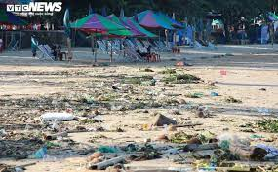  Hoạt động du lịch gây ô nhiễm môi trường biển.  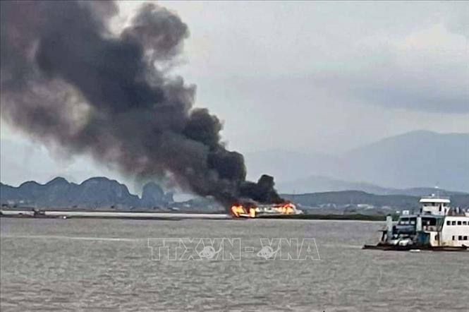  Cháy tàu trên vùng biển huyện Cát Hải, thành phố  Hải Phòng ngày 2/8/2023  - Tại các trang trại, chất thải được xả chung vào hệ thống mương, sông đưa ra gây ô nhiễm nguồn nước biển.  - Hải Phòng, dầu thải gây ô nhiễm vùng biển ven bờ.  - Nước thải sinh hoạt, nước thải từ các khu công nghiệp không dược xử lý xả thảng ra sông biển.  - Hiện tượng thời tiết cực đoan.  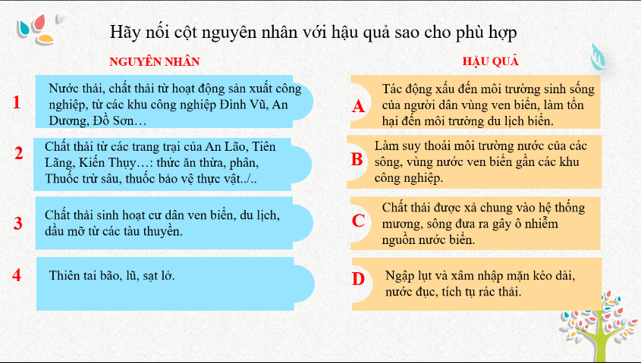  Bước 2: Học sinh thực hiện nhiệm vụ, trao đổi kết quả làm việc và ghi vào giấy. Trong quá trình HS làm việc giáo viên quan sát, theo dõi, điều chỉnh.  Bước 3: Báo cáo, thảo luân: Học sinh trình bày trước lớp, các học sinh khác nhận xét bổ sung.  Bước 4: Kết luận, nhận định:  GV chuẩn xác kiến thức, nhận xét. Đánh giá thái độ, tinh thần làm việc của học sinh. | - Nguyên nhân, hậu quả ô nhiễm môi trường biển Hải Phòng.  - Các hoạt động gây ô nhiễm.  - Hoạt động công nghiệp.  - Hoạt động nông nghiệp.  - Hoạt động du lịch.  - Đô thị hoá ven biển .  - Nguyên nhân và hậu quả của ô nhiễm môi trường biển HP.  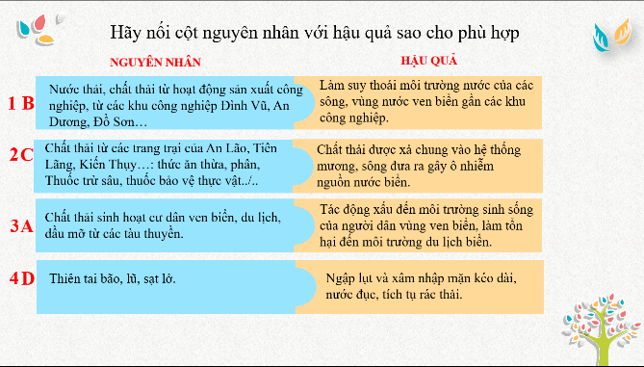
2.2. Hoạt động 2: MỘT SỐ GIẢI PHÁP BẢO VỆ MÔI TRƯỜNG BIỂN Ở HẢI PHÒNG
a) Mục đích:
- Học sinh biết được một số giải pháp bảo vệ môi trường biển ở Hải Phòng.
- Kĩ năng phân tích thông tin, thuyết trình.
b) Nội dung:
- HS dựa vào nội dung sách giáo khoa, hình ảnh giáo viên cung cấp và vốn hiểu biết của bản thân để tuyên truyền về biện pháp bảo vệ môi trường.
c) Sản phẩm:
HS làm việc nhóm : chúng em là nhà tuyên truyền viên.
Hãy đưa ra các giải pháp nhằm hạn chế ô nhiễm môi trường biển Hải Phòng?
d) Cách thực hiện:
Hoạt động của Gv và HS | Nội dung cần đạt
Bước 1: Giao nhiệm vụ học tập  Gv chia lớp làm 4 nhóm hướng dẫn học sinh tham gia nội dung:  Chúng em là nhà tuyên truyền viên.  Hãy đưa ra các giải pháp nhằm hạn chế ô nhiễm môi trường biển Hải Phòng?  Bước 2: Học sinh thực hiện nhiệm vụ. Trong quá trình HS làm việc giáo viên quan sát, theo dõi, điều chỉnh.  Bước 3: Báo cáo, thảo luân: Học sinh đại diện nhóm trình bày lại kết quả của nhóm trước lớp, các học sinh khác nhận xét bổ sung.  Bước 4: Kết luận, nhận định:  Đánh giá thái độ, tinh thần làm việc của học sinh.  ? Ở nơi em ở nguy cơ nào là lớn nhất dẫn đến đuối nước ở trẻ em ? | - MỘT SỐ GIẢI PHÁP BẢO VỆ MÔI TRƯỜNG BIỂN Ở HẢI PHÒNG.  1 Tăng cường xây dựng, hoàn thiện hệ thống pháp lý.  - Quản lý và bảo vệ môi trường vùng bờ biển, hải đảo.  - Giáo dục tuyên truyền và liên kết tham gia của cộng đồng.  - Khắc phục vấn đề ô nhiễm môi trường biển.  - Ứng phó với biến đổi khí hậu và mực nước biển dâng.
3. Hoạt động: Luyện tập.
a) Mục đích:
- Giúp học sinh củng cố và khắc sâu nội dung kiến thức bài học
b) Nội dung: Vận dụng kiến thức bài học để thực hiện nhiệm vụ trả lời nhanh các câu hỏi, làm bài tập tình huống.
c) Sản phẩm: sơ đồ tư duy nội dung bài học.
d) Cách thực hiện:
Bước 1: GV giao nhiệm vụ:
- Em hãy vẽ sơ đồ tư duy thể hiện các nguyên nhân cơ bản gây ô nhiễm môi trường biển, hậu quả ô nhiễm môi trường biển, giải pháp bảo vệ môi trường biển tại Hải Phòng.
- Kể tên các hoạt động em có thể tham gia bảo vệ môi trường biển Hải Phòng.
Bước 2: Học sinh thực hiện nhiệm vụ
- HS vẽ sơ đồ tư duy.
GV gợi ý:
- Vẽ 3 nhánh chính. Nên có hình ảnh minh họa.
Bước 3: Báo cáo, thảo luận
- GV gọi HS trính bày sơ đồ của mình, các bạn khác lắng nghe và nhận xét.
Bước 4: Kết luận, nhận định:
- GV đánh giá, chốt kiến thức.
4. Hoạt động: Vận dụng
a) Mục đích: Học sinh vận dụng kiến thức đã học vào thực tế, điều chỉnh hành vi cho phù hợp chuẩn mực.
b) Nội dung: Vận dụng kiến thức đã học hoàn thành sản phẩm tuyên truyền về bảo vệ môi trường.
c) Sản phẩm: sản phẩm tuyên truyền về bảo vệ môi trường (bài thuyết trình, vở kịch, bài thơ, bài hát hoặc video, Poster, Infographic…).
d) Cách thực hiện:
Bước 1: GV giao nhiệm vụ: Gv yêu cầu HS trình bày một trong những nhiệm vụ sau:
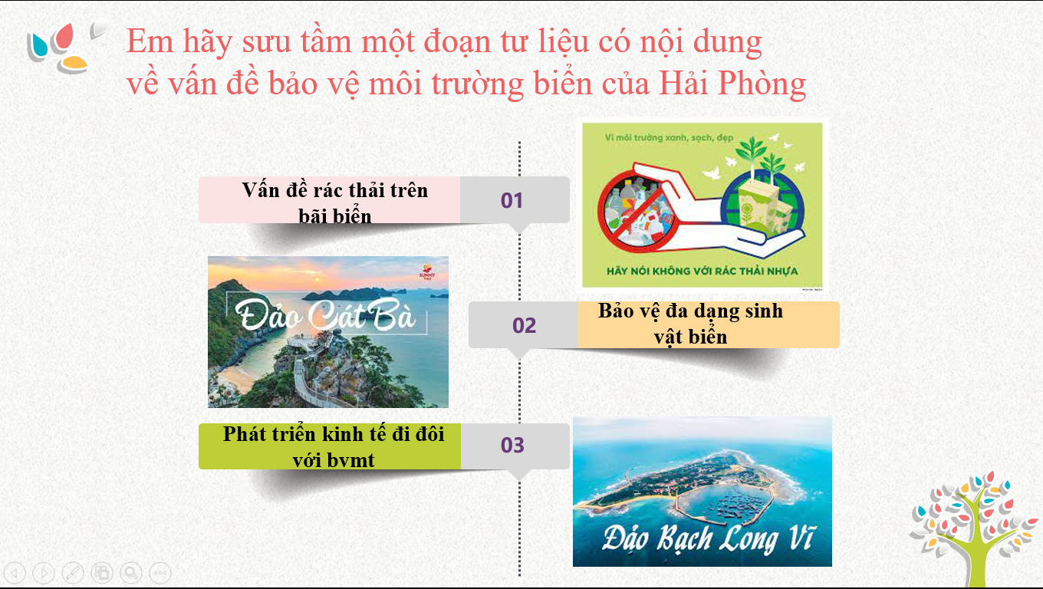
Bước 2: HS thực hiện nhiệm vụ ở nhà.
Bước 3: Báo cáo, thảo luận: GV gọi hs lên trình bày, các hs khác lắng nghe, nhận xét, bổ sung.
Bước 4: Kết luận, nhận định:
GV chuẩn xác kiến thức, nhận xét. Đánh giá thái độ, tinh thần làm việc của học sinh.

